 | Projeto Estabilidade Operacional Contax  Reunião de Entendimentos #86 | Data  15/03/2016

Área | Convocados
SD - Serviços Centralizados | Daniel Donaire
SD - Serviços Centralizados | Roberto Muto
CSC - Gestão de Problemas | Stuart Faria
CSC - Gestão de Mudanças | Marilice de Oliveira
CSC - NOC | Dennys Bruno
CSC - Alto Impacto | Filipe Antunes
CSC - Service Desk | Lazaro Costa
TI Contax | Luis Marçal
Chacon Consultoria | Felipe Lima

Objetivo
Realizar alinhamento entre as equipes visando afinar a classificação dos incidentes.

Ações Discutidas
No início da reunião observou-se o indicador referente ao mês de março:

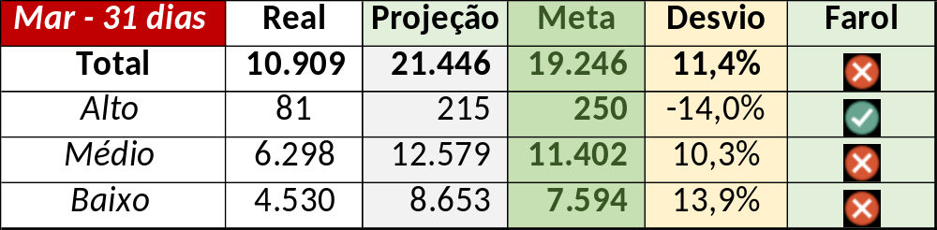

Num segundo momento foram analisados os incidentes de 14/03:

Chamado | Cliente - Operação | Criado | Ação | Responsável | Classificação
CTXSPOAL-110144 | Bradesco - Bradesco Seguros | 14/03/2016 07:59:45 | Alinhar fechamento | Rogerio Santos | Processo / GMUD / Planejamento / Site
CTXRECSA-472978 | Oi - Velox | 14/03/2016 16:32:36 | De acordo com os critérios |  | Cliente / Software / STC
CTXRECAU-68518 | Oi - Oi SAC | 14/03/2016 18:13:09 | Duplicar com o chamado CTXRECAU-68496 | Lazaro Costa | Não se aplica
CTXFORBM-366753 | Contax - NOC | 14/03/2016 19:33:42 | Alinhar abertura e verificar chamado CTXFORBM-366755 | Lazaro Costa | Hardware / Discador / Aspect
CTXPOARB-104094 | Contax - Ger Planejamento SAC | 14/03/2016 21:23:31 | Alinhar abertura | Lazaro Costa | Não se aplica

Durante a reunião verificou-se a possibilidade de abertura de um problema relacionado ao incidente CTXFORBM-366753.

